РОЛЬ РЕГИОНОВ ПО ОБЕСПЕЧЕНИЮ ПРОДОВОЛЬСТВЕННОЙ БЕЗОПАСНОСТИ В УСЛОВИЯХ РЕАЛИЗАЦИИ ПОЛИТИКИ ИМПОРТОЗАМЕЩЕНИЯ НА ПРИМЕРЕ КАЛУЖСКОЙ ОБЛАСТИ

THE ROLE OF REGIONS IN ENSURING FOOD SECURITY IN THE CONTEXT OF THE IMPLEMENTATION OF IMPORT SUBSTITUTION POLICY ON THE EXAMPLE OF THE KALUGA REGION

Кончакова Александра Дмитриевна - студент 4 курса РЭУ им. Г.В. Плеханова
E-mail: aleksakonchakova@gmail.com
Родионова Ксения Максимовна - студент 4 курса РЭУ им. Г.В. Плеханова
E-mail: rodionova.ks26@mail.ru
Жукова Ксения Владимировна - студент 4 курса РЭУ им. Г.В. Плеханова
E-mail: horanksenia@yandex.ru

Научный руководитель:
Безпалов Валерий Васильевич - д.э.н., доцент, профессор, кафедра национальной и региональной экономики, РЭУ им. Г. В. Плеханова
E-mail: bezpalov62@mail.ru

Konchakova Alexandra Dmitrievna - 4th year student of Plekhanov Russian University of Economics
E-mail: aleksakonchakova@gmail.com
Rodionova Ksenia Maksimovna - 4th year student of Plekhanov Russian University of Economics
E-mail: rodionova.ks26@mail.ru
Zhukova Ksenia Vladimirovna - 4th year student of Plekhanov Russian University of Economics
E-mail: horanksenia@yandex.ru

Scientific supervisor:
Bezpalov Valery Vasilyevich - Doctor of Economics, Associate Professor, Professor, Department of National and Regional Economics, Plekhanov Russian University of Economics
E-mail: bezpalov62@mail.ru

Аннотация: В статье обосновывается актуальность проведения исследования с учетом быстро меняющихся факторов воздействия на национальные экономические системы и функциональные составляющие экономической безопасности, в частности продовольственную безопасность. Проанализированы различные подходы к определению понятия «продовольственная безопасность» и «импортозамещение». На основании применения индикативного и индексного метода, были сформирована совокупность показателей, в числе которых показатели затрагивающих социальную, а также экономической сферу жизни общества, позволяющая в комплексе провести оценку уровня продовольственной безопасности Калужской области. В результате оценки выявлены ключевые проблемы продовольственной безопасности, к которым можно отнести неоднородность индекса физического объема инвестиций в основной капитал, а также с высокий уровень износа основных фондов сельского хозяйства, что создает дополнительные вызовы. Выявленная проблематика позволила авторам сформировать комплекс мер, направленных на реализацию региональной политики в области обеспечения продовольственной безопасности Калужской области. Основное направление по снижению рисков от воздействия внешних и внутренних факторов являются предложения, касающиеся инвестиционных проектов Агропромышленного комплекса региона и инновационного развития сельскохозяйственной отрасли. Целью исследования является анализ продовольственной безопасности в условиях политики импортозамещения для определения современных угроз продовольственной безопасности региона.

Abstract: The article substantiates the relevance of the study taking into account the rapidly changing factors affecting national economic systems and functional components of economic security, in particular food security. Various approaches to the definition of "food security" and "import substitution" are analyzed. Based on the use of the indicative and index method, a set of indicators was formed, including indicators affecting the social as well as the economic sphere of society, which allows a comprehensive assessment of the level of food security of the Kaluga region. The assessment has revealed several key issues related to food security. One of the main problems is the inconsistency in the index of physical volume of investments in fixed assets. This heterogeneity poses a challenge to ensuring food security in the country. Additionally, the high level of depreciation of fixed assets in the agricultural sector further exacerbates the challenges faced in maintaining food security. These issues need to be addressed in order to effectively address food security concerns. The identified problems allowed the authors to form a set of measures aimed at implementing regional policy in the field of ensuring food security of the Kaluga region. The main direction for reducing risks from the impact of external and internal factors are proposals concerning investment projects of the agro-industrial complex of the region and innovative development of the agricultural sector. The purpose of the study is to analyze food security in the context of import substitution policy to determine the current threats to food security in the region.

Ключевые слова: продовольственная безопасность региона, импортозамещение, вызовы и угрозы продовольственной безопасности, индикативный и индексный метод оценки уровня продовольственной безопасности.

Keywords: food security of the region, import substitution, challenges and threats to food security, indicative and index method of assessing the level of food security.

На современном этапе развития Российской Федерации, в условиях геополитических и финансово-экономических изменений в мире, всё более важным становится отстаивание национальных интересов развивающихся стран. Ряд зарубежных государств, товары которых прежде импортировались нашей страной, ввели санкции против России, что продемонстрировало зависимость национальной экономики от зарубежного оборудования для производства товаров продовольственного назначения
За счет низкой конкурентоспособности отечественных товаров на рынках доминирует иностранная продукция, особенно касающаяся поставок станков и оборудования, что серьезно снижает экономический суверенитет государства. Регулярно обновляются, дополняются и ужесточаются санкционные ограничения, призванные затормозить экономическое развитие нашей страны в сфере ключевых секторов экономики. Основное давление указанных стран реализуется посредством прямых и косвенных финансовых и технологических ограничений на производство, торговлю, экспорт и импорт с внешним миром. Данные факторы отражаются как на общем социально-экономическом развитии национальной экономики, так и на функциональных составляющих безопасности, включая продовольственную безопасность.
Ситуация обостряется не только санкционным давлением и различными видами ограничений, но и рядом внутренних факторов и проблем. В структуре национальной экономики происходит превалирование экспорта сырья и импорта промышленной продукции, что свидетельствует о сохранении сырьевого характера государственной экономики. В настоящее время отмечается серьезная дифференциация регионов, где преимущества получают те субъекты, которые обладают сырьевыми ресурсами, а также достаточным промышленным потенциалом. Это создает ряд проблем для обеспечения продовольственной безопасности государства, поскольку снижается уровень конкурентоспособных отечественных товаров. Сформированная и реализуемая политика импортозамещения предполагает вовлечение всего имеющегося у региона ресурсного потенциала для его вовлечения в создание конкурентоспособного на рынке продукта.
Данные факторы сформировали комплекс проблем для экономики, где ключевой является формирование механизмов по вовлечению в производственный процесс всего имеющегося ресурсного потенциала. Так, одним из приоритетных направлений развития региона должна стать нацеленность на реализацию эффективной стратегии импортозамещения, направленной на повышение уровня и качества жизни населения путем гарантирования высоких стандартов жизнеобеспечения. Одним из регионов, развивающим новые технологии для обеспечения продовольственной безопасности и активно участвующим в процессе импортозамещения, является Калужская область.
Научная проблема обеспечения продовольственной безопасности региона многогранна. В качестве теоретической и методологической базы управления промышленным комплексом использованы труды Назаренко, Н. Кондратьева, А. И. Алтухова, А. Чаянова, В.И., Серовой Е. В., Ушачева, И. Г., Гагариной М.В., Рукинова М.В. и других.
Однако проблемы теоретико-методологического исследования, обеспечения продовольственной безопасности региона в условиях импортозамещения изучены в недостаточной степени, что существенно повышает актуальность изучения данной проблемы.
Учитывая вышеизложенное, недостаточная проработанность теоретических и методологических аспектов обеспечения продовольственной безопасности региона в условиях импортозамещения позволила определить тему, сформулировать цель и задачи, а также определить основные направления и содержание исследования.
Вопрос об обеспечении продовольственной безопасности рассматривается на региональных, национальных и международных уровнях в научных дискуссиях. В России вопросы обеспечения продовольственной безопасности поднимались многими учеными, среди которых Н. Кондратьев, А. И. Алтухов, А. Чаянов и другие. Т. В. Ускова выделяет три основных подхода к определению термина “продовольственная безопасность” — научные школы В. И. Назаренко, Е.В.Серовой и И.Г. Ушачева.
Виктор Назаренко придерживается системно-комплексного подхода, поскольку сущность продовольственной безопасности включает в себя три подсистемы: продовольственная независимость, социальная и демографическая стабильность, при этом продовольственная безопасность подразумевает также высокий уровень продовольственного самообеспечения и доступность продовольствия для всех слоев населения, включая бедные слои [9]. Согласно определению Елены Серовой, продовольственная безопасность означает доступность продуктов питания для большинства населения. Она отмечает, что уровень продовольственной безопасности зависит от объема международных торговых связей. Иван Ушаков включает в понятие “продовольственная безопасность” две задачи: обеспечение физической доступности и экономической доступности для всего населения и отдельного человека, а также высокий уровень качества продуктов питания. Ушаков выделяет значимость наличия отечественного продовольствия, поскольку без него нельзя обеспечить национальную безопасность в целом [14]. Беря во внимание различные подходы, можно сказать, что продовольственная безопасность — это способность и возможность государства, несмотря на внешние обстоятельства на международной арене, обеспечить население, несмотря на уровень дохода, доступом к качественным и безопасным продуктам питания в нужном количестве и объеме для поддержания здоровой и активной жизнедеятельности без уменьшения государственного продовольственного резерва.
В 2010 году в Доктрине продовольственной безопасности Российской Федерации было официально определено понятие "продовольственная безопасность", а затем в 2020 году оно было дополнено. Согласно этому определению, продовольственная безопасность - «состояние социально-экономического развития страны, при котором обеспечивается продовольственная независимость Российской Федерации, гарантируется физическая и экономическая доступность для каждого гражданина страны пищевой продукции, соответствующей обязательным требованиям, в объемах не меньше рациональных норм потребления пищевой продукции, необходимой для активного и здорового образа жизни» [1]. В Доктрине продовольственной безопасности также отмечается необходимость развития высокоуровневого производства в России, установленного на предельно-критических значениях.
Вопрос о термине "импортозамещение" остается открытым и находится в стадии изучения, несмотря на активное обсуждение в научных кругах. В.В. Безпалов определяет несколько научных подходов к трактовке данного понятия.
Первый подход, наиболее узкий, определяет импортозамещение как прекращение ввоза товара в страну путем его производства на месте. Это мнение разделяют некоторые ученые, такие как А.Н. Матанцев и Е.Е. Румянцева.
Второй подход определяет импортозамещение как политику замещения импортных товаров путем организации выпуска отечественной продукции с помощью государственной поддержки и регулирования через льготы, квоты и налоговые послабления для производственных предприятий в данной сфере. Это мнение разделяют такие ученые, как Л.Ш. Лозовский, В.А. Семыкин и другие.
Третий подход предлагает определить импортозамещение как способ повышения эффективности национальной экономики путем развития домохозяйств в развитых регионах конкретной страны, что приводит к увеличению международного спроса. С этим мнением согласны такие ученые, как Х. Ченери, Н. Картер, П. Линдерт.
Последний подход, выделенный в статье, предлагает определение импортозамещения как системы мер, направленных на достижение целей по объемам и структуре импортозамещения для повышения эффективности деятельности предприятия. Это мнение высказала Е.В. Волкодавова.
Под импортозамещением будем считать определение, сформулированное в выводах статьи В.В. Безпаловым: «организация производства конкурентоспособной продукции (услуг) на всей территории страны при поддержке государства посредством использования всего имеющегося ресурсного потенциала с целью максимально возможного удовлетворения внутренних потребностей и возможностью выхода на внешние рынки».
Ряд ограничений в совокупности с продовольственным эмбарго, которые были приняты, начиная с 2014 года, выявили необходимость в проведении политики импортозамещения. Поэтому была разработана программа «Развитие промышленности и повышение ее конкурентоспособности». Отдельно в Калужской области для оперативной настройки кооперационных связей создан сайт Импортозамещение40. Сервис информирует производителей о потенциале Калужских предприятий, демонстрирует их конкурентоспособные продукты.
Одной из причин выбора Калужской области в качестве примера обеспечения продовольственной безопасности региона в условиях импортозамещения является наличие благоприятных природно-климатических условий для сельскохозяйственного производства. Калужская область располагается в центре Центральной части России, где имеется достаточное количество плодородных земель, благоприятный климат и доступ к водным ресурсам. Кроме того, Калужская область имеет развитую сельскохозяйственную инфраструктуру и наличие современных технологий в сельском хозяйстве. Так, в регионе запускаются инвестиционные проекты, нацеленные на продвижение современных сельскохозяйственных технологий. В субъекте функционируют сельскохозяйственные предприятия различных форм собственности, включая крупные агрохолдинги (Обнинский молочный завод - филиал ОАО «Вимм-Билль-Данн», ООО «Калужская Нива» и другие), которые способны обеспечить достаточное производство сельскохозяйственной продукции. С целью обеспечения продовольственной безопасности, учитывая изменение рыночной ситуации, в Калужской области осуществляется процесс диверсификации агропромышленного комплекса. Это способствует созданию новых рабочих мест и развитию малого и среднего предпринимательства, что в свою очередь поддерживает стабильность на рынке труда.

Таблица 1 - Основные макроэкономические показатели, характеризующие социально-экономическое развитие Калужской области за 2017-2021 гг.
Показатели | 2017 | 2018 | 2019 | 2020 | 2021
ВРП, млрд руб. | 457,1 | 507,6 | 545,1 | 561,9 | 659,6
Численность населения (оценка на конец года), тыс. человек | 1012,2 | 1009,4 | 1002,60 | 1001 | 1012
Среднемесячная номинальная начисленная заработная плата работников организаций, руб. | 34332 | 38197 | 41442 | 43994 | 48837
Уровень безработицы, % | 4 | 3,9 | 3,7 | 4,7 | 4
Миграционный прирост | 1631 | 1936 | -306,00 | 22652 | 6335
Источник: составлено авторами на основе данных Калугастата [14]. Режим доступа: https://40.rosstat.gov.ru/?ref=bbbsite составлено авторами на основе данных

Исходя из данных, можно отметить позитивную тенденцию основных показателей экономики Калужской области за 2017-2021 года. ВРП Калужской области увеличивался ежегодно, исключением не стал ковидный 2020 год, несмотря на временную приостановку работы ряда предприятий. В целом, рост ВРП в области прежде всего обеспечивается за счет опережающего развития обрабатывающих производств, на которые приходится более 42,9% в структуре ВРП (Рис.1).
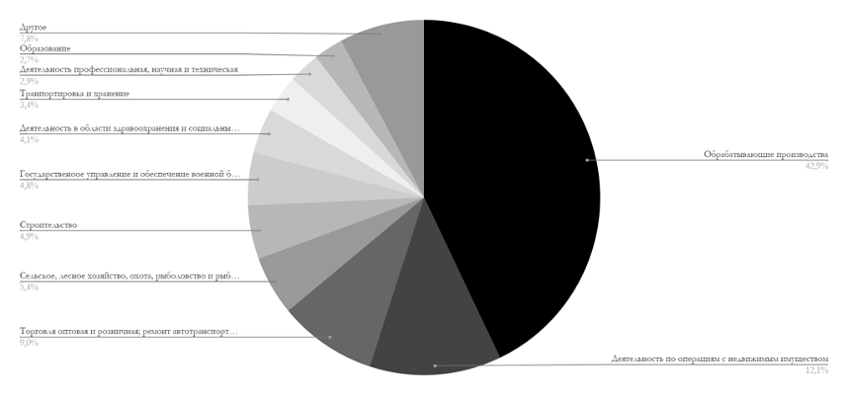
Рис. 1 — Отраслевая структура ВРП Калужской области за 2021 г.
Источник: составлено авторами на основе данных Калугастата [14]. Режим доступа: https://40.rosstat.gov.ru/?ref=bbbsite составлено авторами на основе данных

Численность населения — единственный из рассматриваемых показателей, который не продемонстрировал позитивную динамику за 2017-2021 гг (Таб.1). Главным фактором снижения населения считается естественная убыль, вызванная малочисленным притоком населения в 1990-е годы и выбытием многочисленного послевоенного поколения. Кроме того, миграция населения в Москву и Московскую область также влияет на сокращение численности населения в регионе, что является одной из проблем согласно Стратегии социально-экономического развития области [4].
Среднемесячная номинальная заработная плата в регионе за рассматриваемый период увеличилась на 42% (Таб.1). Основным фактором повышения заработной платы считается опережающее развитие обрабатывающей промышленности в регионе.
Согласно приведенным данным, уровень безработицы показывал тенденцию к снижению в 2018 и в 2019 году, что связано с началом работы новых производств в 2018 году [18]. Однако в 2020 году безработица увеличилась на 1% из-за простоя ряда предприятий из-за карантинных мер (Таб.1). Несмотря на низкий уровень безработицы, в Калужской области все еще существует недостаточная диверсификация экономики по отраслям, что может негативно сказаться на занятости населения при закрытии промышленных предприятий.
Миграционный прирост ежегодно увеличивался ежегодно, за исключением 2019 года, когда он снизился по всей стране в связи с оттоком мигрантов из-за ослабления курса рубля. Однако в 2020 году произошел значительный миграционный прирост в результате введения закона, позволяющего гражданам Украины, Белоруссии, Молдавии и Казахстана сразу после переезда подавать документы на получение гражданства. Это привело к увеличению числа мигрантов из вышеперечисленных стран.
Индекс производства сельскохозяйственной продукции в хозяйствах всех категорий составил 100,1% в 2021 году. В регионе действует агропромышленный кластер, который объединяет 332 организации, осуществляющих с/х деятельность, 1853 крестьянских хозяйств и более 101 тыс. личных подсобных хозяйств населения.
Развитие агропромышленного комплекса является приоритетом социально-экономической политики. Это способствует формированию благоприятного инвестиционного климата в АПК, и за 2021 год объем инвестиций в развитие сельского хозяйства составил 3,5 млрд. руб. (рис.1)
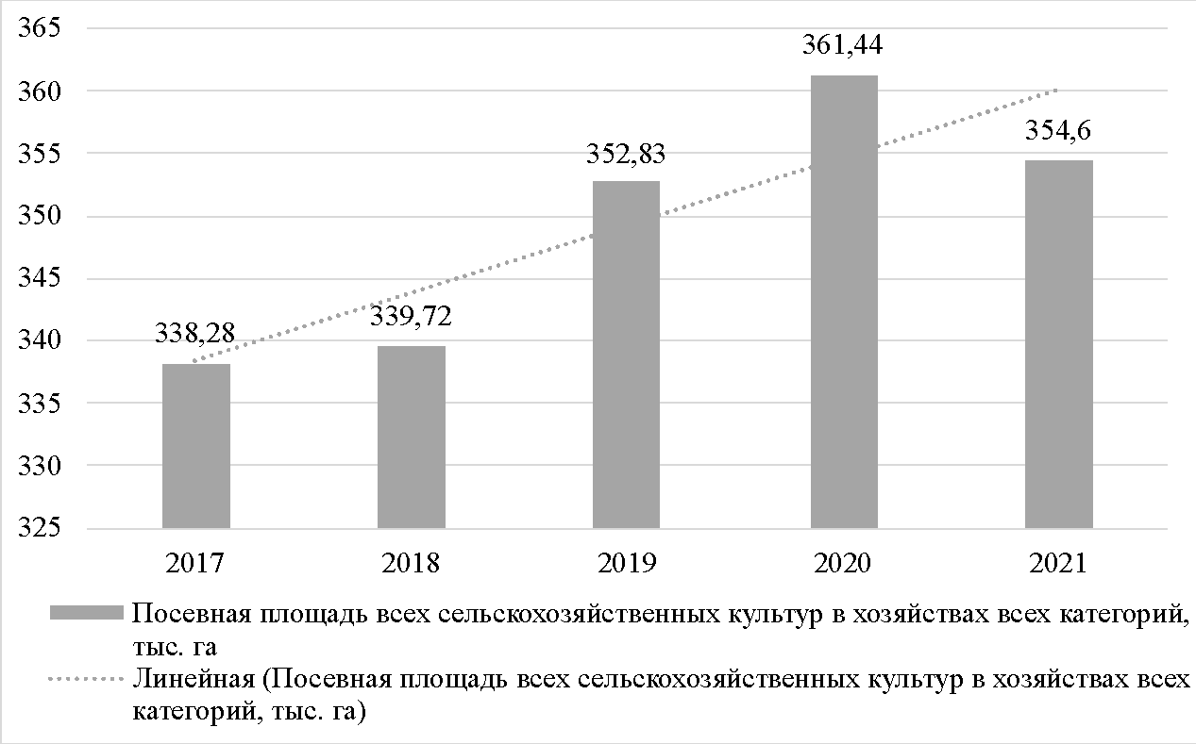
Рис. 1. Посевная площадь всех сельскохозяйственных культур в хозяйствах всех категорий, тыс. га
Источник: составлено авторами на основе данных Калугастата [14]. Режим доступа: https://40.rosstat.gov.ru/?ref=bbbsite

Согласно статистическим данным, увеличение посевных площадей сельскохозяйственных культур происходит ежегодно за исключением 2021 года (рис.1). Росстат объясняет данные показатели значительной гибелью озимых. При этом урожая достаточно для того, чтобы прокормить скот Калужской области, что позволяет говорить о достаточном количестве посевных площадей в регионе. Государство ежегодно в рамках мер государственной поддержки выделяет финансы на приобретение минеральных удобрений и семян, за счет чего обеспечивает увеличение посевных площадей в регионе.
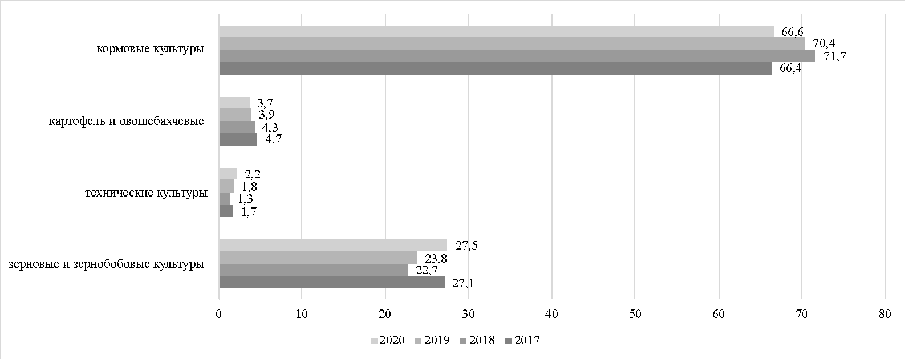
Рис. 2. Структура посевных площадей сельскохозяйственных культур в хозяйствах всех категорий, в процентах от всей посевной площади
Источник: составлено авторами на основе данных Калугастата [14]. Режим доступа: https://40.rosstat.gov.ru/?ref=bbbsite

Более 65% от посевной площади занимают кормовые культуры — за счет них питается скот (рис.2). Еще одной сильной стороной Калужской области является выращивание зерновых и зернобобовых культур, более сотни тысяч гектаров были заняты под них в 2021 году. Всего в Калужской области в хозяйствах всех категорий в 2021 году, размер посевных площадей составил 354,6 тыс. га (0,44% от всех посевных площадей в России).
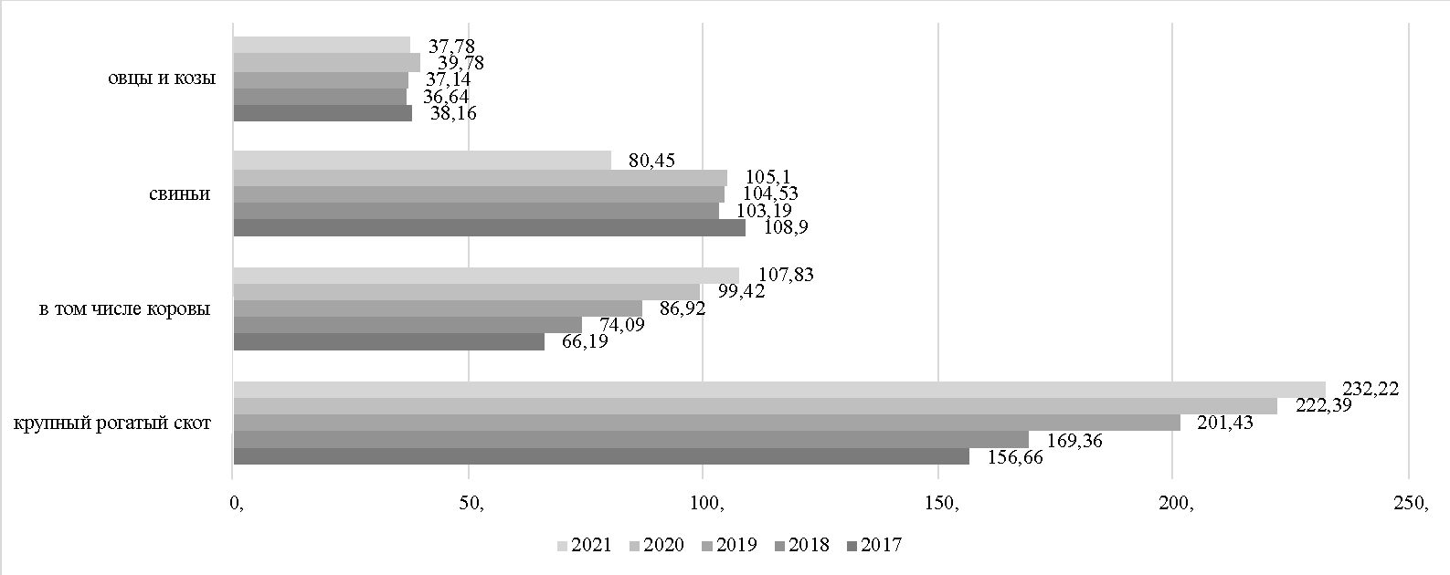
Рис. 3. Поголовье скота в хозяйствах всех категорий (на конец года), тыс. голов.
Источник: составлено авторами на основе данных Калугастата [15]. Режим доступа: https://40.rosstat.gov.ru/?ref=bbbsite

Согласно статистическим данным, среди поголовья скота в хозяйствах преобладает крупный рогатый скот (рис.3). За счет введения в оборот ранее неиспользуемых земель поголовье крупного рогатого скота увеличилось более чем на 50% за последние 5 лет. Животноводство является одним из главных источников роста калужского агропрома и источником дохода региональных сельхозпроизводителей.
Регион обладает рядом особенностей, которые способствуют развитию агропромышленного комплекса, к ним относятся: близость к крупному центру потребления товаров – Москва и размещение в регионе агрохолдингов с иностранными инвестициями [3].
Калужская область обладает перспективными рынками для сбыта своей агропродукции. К ним относятся Москва и Московская область, а также Тульская и Брянская области. Кроме того, значительный объем продукции может быть реализован на рынках Белоруссии и Казахстана в рамках стран СНГ, а также на азиатских рынках. Благодаря своим конкурентноспособным позициям, Калужская область может стать одним из крупнейших поставщиков продуктов питания для Москвы, других крупных городов ЦФО и ближнего зарубежья.
Эти аспекты в совокупности позволяют рассматривать Калужскую область в качестве успешного примера субъекта, обеспечивающего продовольственную безопасность региона в условиях импортозамещения.
Оценка уровня обеспечения продовольственной безопасности региона является механизмом выявления вызовов и угроз, подрывающих экономическую безопасность Калужской области. В связи с обострением внешнеэкономической и внешнеполитической обстановки и связанными с этими новыми ограничениями проблема импортозамещения для Калужской области и страны в целом актуализировалась для сохранения высокого уровня экономической и продовольственной безопасности. При оценке того или иного показателя необходимо провести его сравнительный анализ с пороговыми значениями или, если они не представлены, рассчитать их в соответствии с методическим подходом к оценке диапазонов допустимых значений показателей состояния экономической безопасности исследуемого региона [12].
Основным показателем, характеризующим уровень продовольственной безопасности, является показатель фактического потребления основных продуктов питания на душу населения, пороговые значения по данным показателям утверждены Минздравом Российской Федерации [2] (таб.1).

Таблица 1 - Потребление основных продуктов питания в Калужской области на душу населения за период 2017-2021 г., кг
 | 2017 | 2018 | 2019 | 2020 | 2021 | Пороговые значения
Молоко и молочная продукция | 230 | 234 | 240 | 250 | 253 | 325
Сахар | 31 | 29 | 30 | 30 | 27 | 24
Картофель | 93 | 89 | 90 | 90 | 90 | 90
Мясо и мясопродукты | 79 | 81 | 82 | 83 | 81 | 73
Источник: составлено авторами на основе данных Росстата [15]. Режим доступа: https://rosstat.gov.ru/folder/10705

За период 2017-2021 года, в Калужской области потребление молока и молочной продукции за весь рассматриваемый период считается недостаточным, несмотря на положительную динамику показателя, в 2021 году показатель потребления молока и молочной продукции так и не достиг порогового значения, разрыв между ними составил 72 кг на душу населения (таб.1).
Динамика индекса потребительских цен на продовольственные товары за период 2017-2021 года показывает уверенный рост в Калужской области, превышая даже данные по России (рис.4).
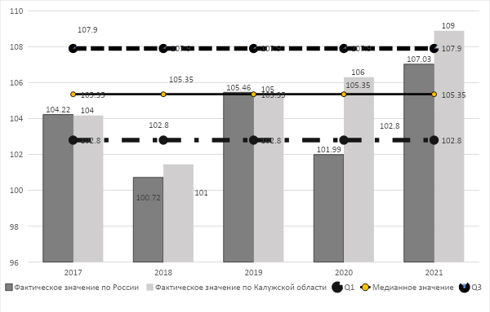
Рис.4. Индекс потребительских цен на продовольственные товары за период 2017-2021 года, %
Источник: составлено авторами на основе данных Калугастата [14]. Режим доступа: https://40.rosstat.gov.ru/?ref=bbbsite

В основном, рост данного показателя следует связывать с распространением пандемии COVID-19 по всему миру, обострением геополитической ситуации в стране в связи с началом СВО, что вызвало нестабильную ситуацию в экономике региона ( в связи с уходом иностранных компаний с российского рынка спрос на товары превысил его предложение, что, в свою очередь, увеличило цену).
Из-за отсутствия пороговых значений для конкретного региона, рассчитаны области допустимых значений в соответствии с методикой верхних и нижних границ [12]. В дальнейшем линии Q1 (нижняя граница интервала) и Q3 (верхняя граница интервала) на представленных в работе графиках являются коридором допустимых значений. Пороговым значением по индексу потребительских цен стала верхняя граница - не более 107,9% (рис.4). Так, за весь исследуемый период, лишь 2021 год стал критическим по данному показателю, так как фактическое значение преодолело верхнюю границу допустимого значения.
Продовольственная безопасность характеризуется обеспечением как физической, так и экономической доступности продуктов питания. Для этого обязательным к рассмотрению является показатель доли населения с доходами ниже величины прожиточного минимума.
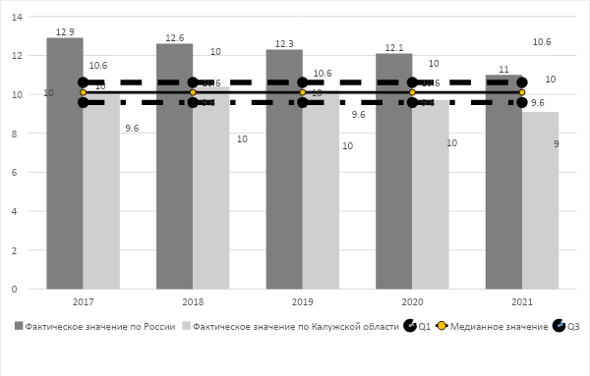
Рис.5. Доля населения с денежными доходами ниже прожиточного минимума за период 2017-2021 года, %
Источник: составлено авторами на основе данных Калугастата [14]. Режим доступа: https://40.rosstat.gov.ru/?ref=bbbsite

Пороговое значение также было рассчитано по методике верхних и нижних границ и составило не более 10,6% (рис.5). За весь рассматриваемый период фактическое значение показателя по Калужской области находилось в пределах допустимых значений, а в 2021 году опустилось ниже Q1, что говорит о положительной динамике данного показателя. Такое значение обусловлено восстановлением деловой активности после пандемии, что привело к снижению доли безработных и повышению оплаты труда. Снижение доли населения с доходами ниже прожиточного минимума свидетельствует о положительной тенденции и в продовольственной безопасности, поскольку больше граждан способны обеспечить себя продуктами питания в достаточном количестве.
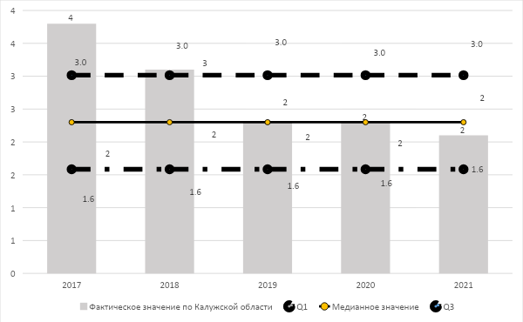
Рис.6. Доля импорта продовольственных товаров в товарной структуре импорта за период 2017-2021 года, %
Источник: составлено авторами на основе данных Калугастата [14]. Режим доступа: https://40.rosstat.gov.ru/?ref=bbbsite

Динамика показателя доли импорта продовольственных товаров в товарной структуре импорта за весь рассматриваемый период также обусловлена распространением пандемии COVID-19, что повлекло за собой закрытие границ и разрыв цепочек поставок, а также началом СВО, что повлияло на сокращение товарных отношений с Российской Федерацией. Пороговое значение по данному показателю - не более 3,0%, превышение которого свидетельствует о зависимости региона от импортной продукции. За весь рассматриваемый период наблюдается сокращение доли импорта в товарной структуре, что свидетельствует также и о проведении качественной политики импортозамещения. Показатель в 2021 году почти вдвое ниже показателя за 2017 год (рис.6).
Ещё одним показателем, характеризующим уровень продовольственной безопасности, является индекс физического объема инвестиций в основной капитал сельского хозяйств (рис. 7).
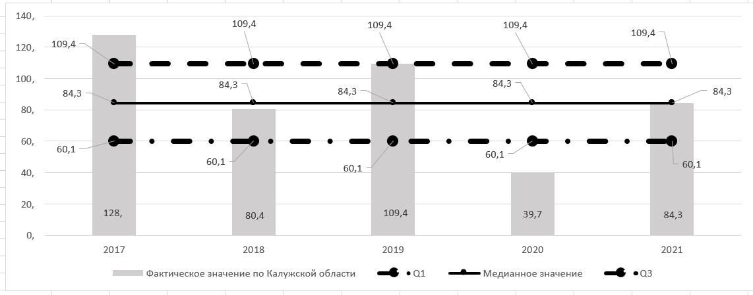
Рис.7. Индекс физического объема инвестиций в основной капитал сельского хозяйств за период 2017-2021 года, %
Источник: составлено авторами на основе данных Калугастата [15]. Режим доступа: https://40.rosstat.gov.ru/?ref=bbbsite [15]

Стоит отметить, что динамика показателя за весь исследуемый период неоднородная, что свидетельствует о нестабильной экономической политике, проводимой в сфере инвестиций в основной капитал сельского хозяйства. Пороговым значением по данному показателю является не менее 60,1% (рассчитано по методике верхних и нижних границ). Так, в 2020 году наблюдается критическое отклонение от границы допустимых значений (рис.7).
Также показателем, характеризующим степень обеспечения продовольственной безопасности, является степень износа основных фондов сельского хозяйства (рис. 8).
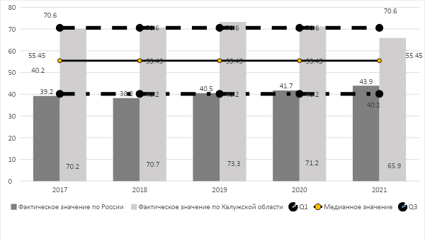
Рис.8. Степень износа основных фондов сельского хозяйства за период 2017-2021 года, %
Источник: составлено авторами на основе данных Калугастата [14]. Режим доступа: https://40.rosstat.gov.ru/?ref=bbbsite

За весь исследуемый период показатель по Калужской области во многом превышал показатель по России в целом и всегда выходил за границу допустимого значения (рис.8). Медианное значение по данному показателю - 55,45%, рассчитано по методике верхних и нижних границ, но показатели по Калужской области почти вдвое превышают общероссийские, поэтому превышение нижней границы интервала – Q3, уже свидетельствует об отрицательной динамике данного показателя) [8]. Ключевой проблемой Калужской области так и остается зависимость отраслей экономики от импортного оборудования, поставки которого, а также их компонентов, прекращены из-за санкций зарубежных стран. Высокий уровень износа основных фондов приводит к увеличению себестоимости продукции, что негативно сказывается на цене, а это подрывает экономическую доступность продовольствия. Помимо этого, приводит к высокой доле брака, соответственно, объемы производства продовольственной продукции снижается, что также сказывается на физической доступности. Пороговое значение для данного показателя составляет по России 35% согласно В. К. Сенчагову [10]. От состояния основных фондов зависит производительность труда и эффективность деятельности сельскохозяйственных организаций. Несоответствие фактической степени износа основных фондов пороговому значению свидетельствует о наличии угрозы экономической безопасности страны в продовольственной сфере и может привести к снижению качества производимой продукции и конкурентоспособности отрасли в целом, что будет препятствовать дальнейшему продовольственному импортозамещению.
Ещё одним показателем, характеризующим уровень продовольственной безопасности, является индекс физического объема инвестиций в основной капитал сельского хозяйств (рис.9).
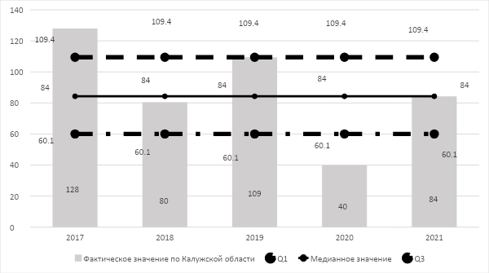
Рис.9. Индекс физического объема инвестиций в основной капитал сельского хозяйств за период 2017-2021 года, %
Источник: составлено авторами на основе данных Калугастата [14]. Режим доступа: https://40.rosstat.gov.ru/?ref=bbbsite

Стоит отметить, что динамика показателя за весь исследуемый период неоднородная, что свидетельствует о нестабильной экономической политике, проводимой в сфере инвестиций в основной капитал сельского хозяйства. Пороговым значением по данному показателю является не менее 60,1% (рассчитано по методике верхних и нижних границ) [12]. Так, в 2020 году наблюдается критическое отклонение от границы допустимых значений (рис.9).
При анализе продовольственной безопасности стоит учитывать и тот факт, что индикативные показатели, анализ которых был проведён ранее, имеют различную размерность. Поэтому с целью оценки уровня экономической безопасности необходимо использовать индексный метод (зонную теорию), предложенный Сенчаговым В. К. и Митяковым С. Н. [9]. Использование зонной теории позволяет провести оценку используемых для анализа показателей с точки зрения их принадлежности к пяти различным зонам риска. Катастрофического риска (менее 25%), критического риска (от 25% до 50%), значительного риска (от 50 до 75%), умеренного риска (от 75% до 100%) и стабильности (свыше 100%). Отдельно будет рассмотрен показатель потребления основных продуктов питания в Калужской области на душу населения, остальные показатели будут рассмотрены в комплексе (рис.10,11).
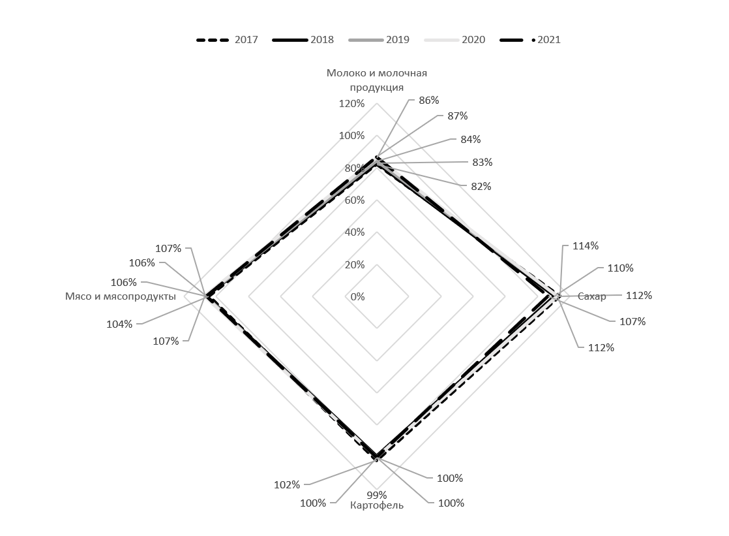
Рис. 10. Лепестковая диаграмма по формуле расчетов индексов экономической безопасности в сфере обеспечения продовольственной безопасности по методу Сенчагова
Источник: составлено авторами на основе данных Росстата [15]. Режим доступа: https://rosstat.gov.ru/folder/10705

Несмотря на то что с 2017 по 2021 года уровень самообеспечения молоком и молочной продукцией имеет положительную динамику, показатель всё также находится в зоне умеренного риска, не превышая значение по зонной теории в 87%, что говорит о наличии угроз в уровне самообеспеченности данным продуктом. Стоит отметить, что индикаторы самообеспеченности мясом и мясопродуктами, сахаром и картофелем находятся в зоне стабильности, а значит, необеспеченность ими не представляет угрозы для продовольственной безопасности (рис.10).
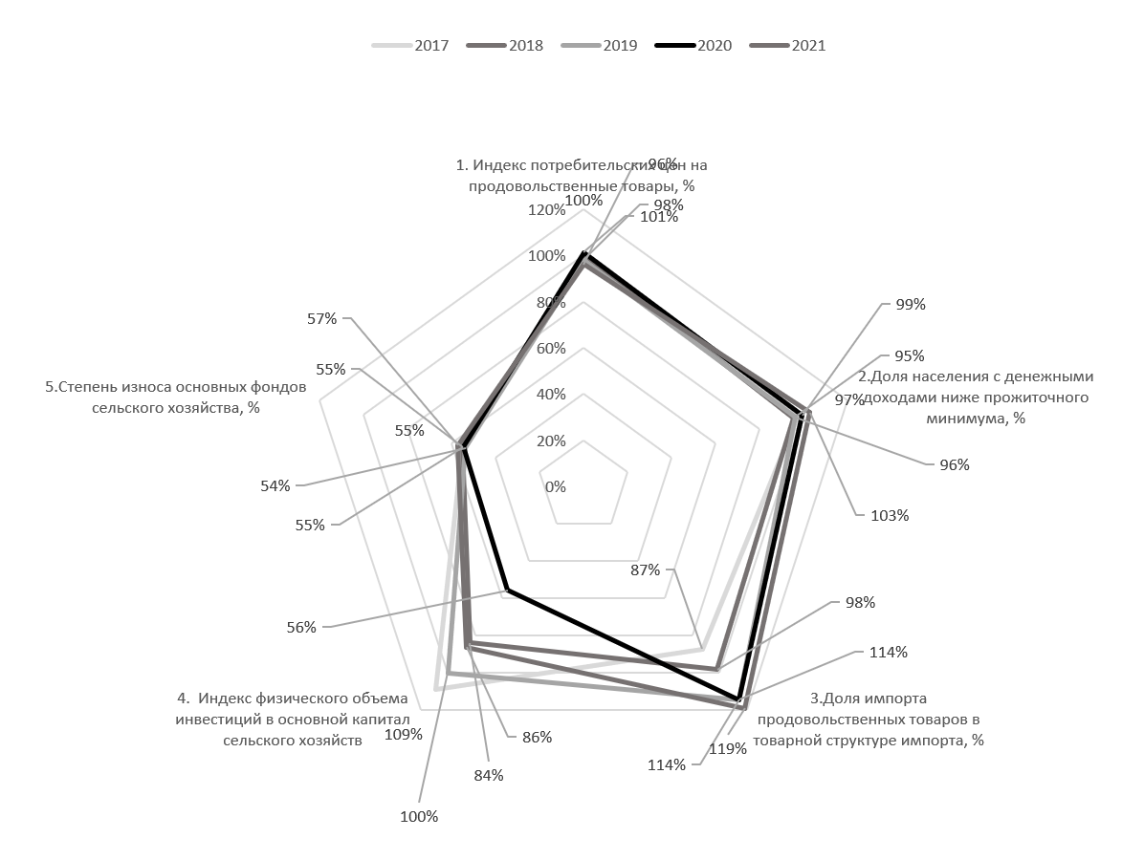
Рис. 11. Лепестковая диаграмма по формуле расчетов индексов экономической безопасности в сфере обеспечения продовольственной безопасности по методу Сенчагова
Источник: составлено авторами на основе данных Росстата [15]. Режим доступа: https://rosstat.gov.ru/folder/10705
По итогам 2021 года улучшилось значение такого показателя, как доля населения с денежными доходами ниже величины прожиточного минимума (рис.11). Медленными темпами показатель выходит из зоны умеренного риска, приближаясь к зоне стабильности. Существенно улучшились значения по двум показателям: доля импорта продовольственных товаров в товарной структуре импорта (с 2019 года показатель находится в зоне стабильности, что говорит о том, что Калужская область не зависит от импортных продовольственных товарах), а также индекс потребительских цен (на всём исследуемом периоде показатель либо находится в зоне стабильности, либо максимально приближен к ней, что также говорит о вырывании экономической ситуации в регионе, стабилизации уровня продовольственной безопасности после пандемии и санкций).
За весь исследуемый период показатель степени износа основных фондов сельского хозяйства находился в зоне значительного риска (не превышая уровня 57%), создавая угрозу экономической безопасности в продовольственной сфере Калужской области (рис.11). Если сравнивать показатель 2021 и 2017 годов, то можно сделать вывод, что политика импортозамещения так и не привела к улучшению показателя, как видно на диаграмме (57% по сравнению с 55%). Это может быть связано с рядом факторов:
- экономия на развитии отрасли сельского хозяйства;
- отсутствия политики импортозамещения вовсе в данной сфере
- ненадлежащее использование имеющегося оборудования.
Медленные темпы модернизации отрасли приводит к снижению производительности, а также качества продукции. Несмотря на то что текущий уровень риска можно считать умеренным, продолжающийся износ основных средств создает серьезную угрозу продовольственной безопасности и может осложнить процесс импортозамещения.
Показатель индекса физического объема инвестиций в основной капитал сельского хозяйства, на лепестковой диаграмме самый неоднородный (рис.11). В 2020 году значение показателя попадает в зону значительного риска (56%), что является существенной угрозой экономической безопасности Калужской области. В 2021 году показатель достиг уровня 86%, что является зоной умеренного риска, но не даёт гарантии дальнейшей стабильности исходя из существующей статистики.
Поэтому главными угрозам продовольственной безопасности в Калужской области являются неоднородный индекс физического объема инвестиций в основной капитал сельского хозяйства, а также высокий износ основных фондов сельского хозяйства, которые существенно уменьшают производительность на предприятиях, ухудшают качество производимой ими продукции, а также не дают возможности для реализации инициативы по импортозамещению.
С целью выявления эффективных направлений и мероприятий по повышению уровня экономической безопасности продовольственной сферы в Калужской области, необходимо осуществить прогноз динамики показателей, значения которых указывают на наличие угроз, а именно - износ основных фондов, индекс физического объема инвестиций в основной капитал сельского хозяйства и индекс потребительских цен на продовольственные товары. В рамках данного исследования прогноз предлагается построить методом наименьших квадратов, суть которого заключается в сглаживании динамики временных рядов с целью получения наиболее точных прогнозных значений
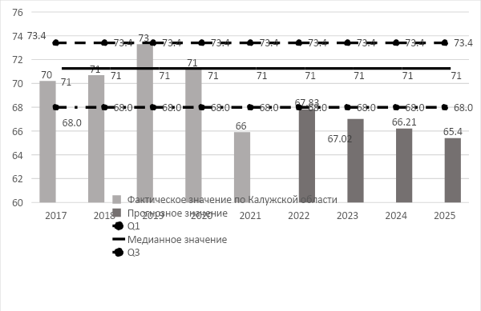
Рис. 12. Прогноз степени износа основных фондов в сельском хозяйстве на период 2022-2025 гг., %.
Источник: составлено авторами на основе данных Калугастата [14]. Режим доступа: https://40.rosstat.gov.ru/?ref=bbbsite

Прогнозируемое снижение износа достаточно невысоко, и с учетом ужесточения санкционных ограничений в 2022 году существенное влияние снижение износа на повышение эффективности АПК не ожидается (рис.12). Несмотря на положительную тенденцию прогноза, показатель к 2025 году (65,4%) прогнозируется выше 50%, что говорит о низком обновлении основных фондов в сельскохозяйственной отрасли. Данная ситуация обусловлена нехваткой инвестиционных ресурсов ввиду низкой инвестиционной привлекательности и отсутствием достаточного объема свободных средств у сельскохозяйственных компаний для обновления своих мощностей.
В данном контексте целесообразно рассмотреть прогноз индекса физического объема инвестиций в основной капитал сельского хозяйства, что напрямую оказывает влияние на состояние продовольственной безопасности в целом.
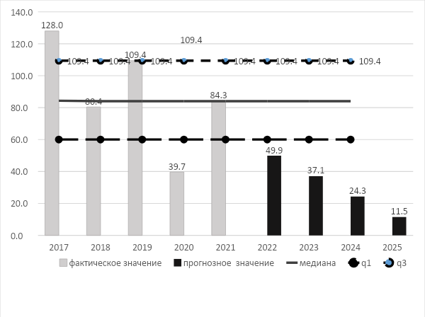
Рис. 13. Индекс физического объема инвестиций в основной капитал сельского хозяйства в Калужской области, 2022-2025 гг.
Источник: составлено авторами на основе данных Калугастата [14]. Режим доступа: https://40.rosstat.gov.ru/?ref=bbbsite

Наблюдается отрицательная динамика показателя, уже в 2022 г. прогнозируем объем инвестиций упадет в 2 раза в сравнении с 2021 годом, к 2025 г. значение прогнозируется на уровне 11,5% (рис.13). Данный факт свидетельствует о низкой инвестиционной привлекательности отрасли для инвесторов, что негативно сказывается на состоянии основных фондов, степень износа которых имеет высокие показатели на протяжении всего периода.
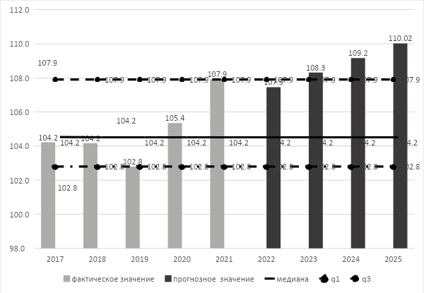
Рис. 14. Прогноз индекса потребительских цен на продовольственные товары на период 2022-2024 гг., %
Источник: составлено авторами на основе данных Калугастата [14]. Режим доступа: https://40.rosstat.gov.ru/?ref=bbbsite

Экономической доступности продовольствия угрожает высокий уровень индекса потребительских цен на продовольственные товары, прогнозируемые значения которого до 2025 года будут расти (рис.14). С учетом введения международных санкций, ужесточившиеся в 2022 году, значения продовольственной инфляции будут значительно выше, что создает риски продовольственной безопасности. Важными факторами для дальнейшей динамики инфляции станут процессы импортозамещения, а также степень и темпы восстановления импорта готовых товаров, сырья и комплектующих.
Полученные прогнозные значения показателей экономической безопасности продовольственной сферы в Калужской области позволяют заключить, что при сохранении сложившихся в предыдущих периодах тенденций угрозы лишь усугубятся, а значит, и уровень экономической безопасности будет снижаться. На современном этапе минимизация угроз экономической безопасности продовольственной сферы является одной из стратегических задач, от решения которой зависит развитие региональной экономики. В связи с этим необходимо определить реализуемые меры и предложения по минимизации выявленных угроз и повышению уровня продовольственной безопасности Калужской области.
Реализация комплекса мер, направленных на реализацию региональной политики в области обеспечения экономической безопасности продовольственной сферы Калужской области, предполагает следующее:
1. Для обеспечения снижения износа основных фондов в сельском хозяйстве реализуются многочисленные инвестиционные проекты АПК: по животноводству, птицеводству, кролиководству, развитию аквакультуры. Стимулирование инвестиций при государственном софинансировании и регулировании фактора риска приведёт к повышению эффективности и конкурентоспособности предприятий и организаций Калужской области в условиях санкций и неопределённости, снизив показатель износа основных фондов.
1.1. Так, Калужские аграрии получили 460 млн руб. на развитие отраслей АПК, обеспечивающих ускоренное импортозамещение. В частности, по подпрограмме в 2022 году «Поддержка сельхозпроизводства по отдельным подотраслям растениеводства и животноводства» перечислено 227,59 млн руб.
1.2. В рамках стратегической программы развития сельского хозяйства Калужской области «Регулирование рынков сельхозпродукции, сырья и продовольствия Калужской области»» на 2023 год запланированы значительные инвестиции в размере более 1 миллиарда 900 миллионов рублей, включая средства федерального бюджета (около 1 миллиарда рублей), позволяя обеспечить дополнительную поддержку рынков с/х продукции, сырья и продовольствия в регионе. На подпрограмму «Развитие отраслей агропромышленного комплекса» планируется выделение более 1 миллиарда 700 миллионов рублей. Деньги пойдут на поддержку племенного животноводства, дальнейшее развитие молочного и мясного скотоводства, на предоставление субсидий для покрытия процентных ставок по кредитам, полученным для развития животноводства, переработки животноводческой продукции и ее реализации. Также будет осуществляться грантовая поддержка крестьянско-фермерских хозяйств.
1.3. Создание инновационного фонда для сельского хозяйства Калужской области нацелено на разработку новой агропромышленно-технологической политики, которая способствует увеличению доли аграрного сектора в экономике и обеспечивает условия для модернизации основных сельскохозяйственных производств. Целью является достижение технологической автономности в сельском хозяйстве и укрепление лидерства в производстве высококачественной продукции. В соответствии со стратегией социально-экономического развития Калужской области до 2040 года, при прогрессивном сценарии, инвестиции в регион должны достичь не менее 1,5 трлн рублей к 2030 году и 6 трлн рублей к 2040 году, в том числе в сельское хозяйство. Согласно данным Министерства сельского хозяйства, уже в 2021 году Калужская область стала лидером по числу производителей органической продукции. Реализация данной программы позволит улучшить такие показатели, как состояние основных сельскохозяйственных активов и объем инвестиций в сельскохозяйственный капитал. Таким образом, достижение негативных прогнозных показателей будет предотвращено.
Осуществление всех указанных направлений развития в будущем способно обеспечить высокий уровень продовольственной безопасности.

Список литературы:

- Указ Президента Российской Федерации от 21.01.2020 г. № 20 «Об утверждении Доктрины продовольственной безопасности Российской Федерации»
- Приказ Министерства здравоохранения РФ от 19 августа 2016 г. № 614 «Об утверждении Рекомендаций по рациональным нормам потребления пищевых продуктов, отвечающих современным требованиям здорового питания» // Собрание законодательства РФ. - 2016.
- Постановление Правительства Калужской области от 21 сентября 2022 г. N 723 «О прогнозе социально-экономического развития Калужской области на 2023 год и на плановый период 2024 и 2025 годов» (в редакции от 21.09.2022).
- Постановление Правительства Калужской области от 22 мая 2020 г. N 403 "О внесении изменений в постановление Правительства Калужской области от 23.06.2015 N 335 "Об утверждении Положения о порядке предоставления из областного бюджета субсидий в рамках подпрограммы "Развитие отраслей агропромышленного комплекса" государственной программы Калужской области "Развитие сельского хозяйства и регулирования рынков сельскохозяйственной продукции, сырья и продовольствия в Калужской области" на возмещение части затрат на уплату процентов по кредитам, полученным в российских кредитных организациях на развитие аквакультуры (рыбоводства) и товарного осетроводства" (в последней редакции).
- Безпалов В.В. Импортозамещение: анализ подходов к определению понятия // УЭкС. — 2016.
- Гагарина М.В. Продовольственная безопасность региона как стержневое направление обеспечения национальной безопасности государства // Вестник Московского гуманитарно-экономического института. - 2021. - №1. – С. 63-71.
- Лемешкина, В. Р. Оценка изменений инвестиционного климата Калужской области в 2022 году // Молодой ученый. — 2023
- Назаренко, В.И. Продовольственная безопасность (в мире и в России). - М.: Памятники исторической мысли, 2011. - 286 с.
- Сенчагов, В.К. Использование индексного метода для оценки уровня экономической безопасности / В. К. Сенчагов, С. Н. Митяков // Вестник экономической безопасности. Экономика и бизнес – 2011. - №2. С. 34–52.
- Сенчагов, В.К. Экономическая безопасность России: Общий курс: учебник / В.К. Сенчагов – Москва: Дело, 2005. – 896 с. ISBN 5-7749-0391-5.
- Серова Е. В. К вопросу о продовольственной безопасности России / Е.В. Серова, Фундаментальные исследования. – 2009. – № 5. – С. 62-63
- Раевский, С.В. Методический подход к оценке диапазонов допустимых значений показателей состояния экономической безопасности Российской Федерации / С. В. Раевский, Л. А. Беляевская-Плотник, Н.Ю. Сорокина // Экономика и управление: проблемы, решения – 2018. - № 7. С. 19–25.
- Ушачев, И. Г. Обеспечение продовольственной безопасности первоочередная задача российской экономики // Вестник Орловского государственного аграрного университета. – 2008. – Т. 14. – № 5 (08). – С. 5–10.
- Территориальный орган Федеральной службы государственной статистики по Калужской области: Официальный сайт [Электронный ресурс]. Режим доступа: https://40.rosstat.gov.ru/?ref=bbbsite
- Статистика Росстата. [Электронный ресурс]. – Режим доступа: https://rosstat.gov.ru/folder/10705 (дата обращения: 24.10.2023г.).
- Портал органов власти Калужской области. [Электронный ресурс]. – Режим доступа: https://mcx.admoblkaluga.ru/page/gosudarstvennaya-podderzhka/]
- Елена Лошакова: «Обеспечение продовольственной безопасности в сегодняшних условиях стало ещё более актуальным» [Электронный ресурс]. – Режим доступа: https://www.zskaluga.ru/deyatelnost/novosti/elena-loshakova-obespechenie-prodovolstvennoy-bezopasnosti-v-segodnyashnikh-usloviyakh-stalo-eshchye/
- Калужская область лидирует среди регионов России по доле наукоемких производств в ВРП.
- [Электронный ресурс]. Режим доступа: https://tass.ru/ekonomika/7105235/amp

List of literature:

1. Decree of the President of the Russian Federation No. 20 dated 21.01.2020 "On Approval of the Food Security Doctrine of the Russian Federation"
2. Order of the Ministry of Health of the Russian Federation No. 614 dated August 19, 2016 "On approval of Recommendations on rational norms of food consumption that meet modern requirements of healthy nutrition" // Collection of Legislation of the Russian Federation. - 2016.
3. Resolution of the Government of the Kaluga Region of September 21, 2022 No. 723 "On the forecast of socio-economic development of the Kaluga Region for 2023 and for the planning period of 2024 and 2025" (as amended on September 21, 2022).
4. Resolution of the Government of the Kaluga Region of May 22, 2020 No. 403 "On Amendments to the Resolution of the Government of the Kaluga Region dated 23.06.2015 No. 335 "On Approval of the Regulations on the Procedure for Granting Subsidies from the Regional Budget within the framework of the subprogram "Development of agro-industrial complex branches" of the Kaluga Region State program "Development of agriculture and regulation of agricultural products, raw materials and food markets in the Kaluga Region" for reimbursement of part of the costs to pay interest on loans, received in Russian credit institutions for the development of aquaculture (fish farming) and commercial sturgeon breeding" (in the latest edition).
5. Bezpalov V.V. Import substitution: analysis of approaches to the definition of the concept // UEkS. — 2016.
6. Gagarina M.V. Food security of the region as the core direction of ensuring national security of the state // Bulletin of the Moscow Humanitarian and Economic Institute. - 2021. - No. 1. – pp. 63-71.
7. Lemeshkina, V. R. Assessment of changes in the investment climate of the Kaluga region in 2022 // Young Scientist. — 2023
8. Nazarenko, V.I. Food security (in the world and in Russia). - M.: Monuments of historical thought, 2011. - 286 p.
9. Senchagov, V.K. The use of the index method for assessing the level of economic security / V. K. Senchagov, S. N. Mityakov // Bulletin of Economic Security. Economics and Business – 2011. - No. 2. pp. 34-52.
10. Senchagov, V.K. Economic security of Russia: General course: textbook / V.K. Senchagov – Moscow: Delo, 2005. – 896 p. ISBN 5-7749-0391-5.
11. Serova E. V. On the issue of food security in Russia / E.V. Serova, Fundamental research. - 2009. – No. 5. – pp. 62-63
12. Rayevsky, S.V. Methodological approach to assessing the ranges of acceptable values of indicators of the state of economic security of the Russian Federation / S. V. Rayevsky, L. A. Belyaevskaya-Plotnik, N.Yu. Sorokina // Economics and Management: Problems, Solutions – 2018. - No. 7. pp. 19-25.
13. Ushachev, I. G. Ensuring food security is the primary task of the Russian economy // Bulletin of the Orel State Agrarian University. - 2008. – T. 14. – № 5 (08). – Pp. 5-10.
14. Territorial body of the Federal State Statistics Service for the Kaluga region: Official website [Electronic resource]. Access mode: https://40.rosstat.gov.ru/?ref=bbbsite
15. Rosstat statistics. [electronic resource]. – Access mode: https://rosstat.gov.ru/folder/10705 (accessed: 10/24/2023).
16. Portal of the Kaluga Region authorities. [electronic resource]. – Access mode: https://mcx.admoblkaluga.ru/page/gosudarstvennaya-podderzhka /]
17. Elena Loshakova: "Ensuring food security in today's conditions has become even more relevant" [Electronic resource]. – Access mode: https://www.zskaluga.ru/deyatelnost/novosti/elena-loshakova-obespechenie-prodovolstvennoy-bezopasnosti-v-segodnyashnikh-usloviyakh-stalo-eshchye/
18. Kaluga Region is the leader among Russian regions in terms of the share of knowledge-intensive industries in GRP.
19. [Electronic resource]. Access mode: https://tass.ru/ekonomika/7105235/amp

